Projet électrification locotracteur Billard, 7 ¼ pouces.

Ceci n’est pas un locotracteur Billard.
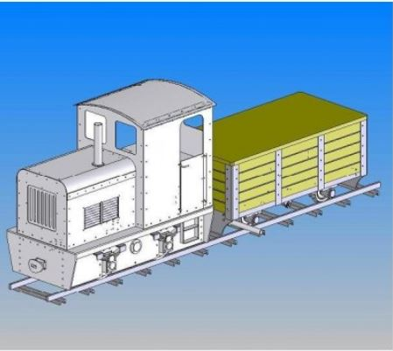

Vitesse rotation moteur
Diamètre bande de roulement roue: Env 180 mm ;
Soit circonférence : 180 x π = 565 mm ;
Vitesse max tracteur = 10 km/h, soit 166 m/mn ;
Vitesse roue : 166 / 0,565 = 293 t/mn,
Rapport démultiplication nécessaire : 7 pour un moteur à 2000 t/mn.

Puissance moteur minimale :
Hypothèses :

Nous avons affaire à un train comportant un certain nombre de wagons, une locomotive et des passagers.

1 (km/h)/s = ¹⁰⁰⁰⁄₃₆₀₀ m/s² = 0,278 m/s².

Vitesse max : 10 Km/h, soit v = 2,78 m/s ;
Poids total du train : m = 1000 Kg ;
Distance pour atteindre la vitesse max : x = 100m ;
Nous avons affaire à un mouvement uniformément accéléré, MUA.
Relation vitesse-accélération-distance (ici la vitesse initiale = 0)
v²(finale) - v²(initiale) = 2 . ζ. x
( ζ zeta = accélération)

ζ = v²/2 x = 0,038 m/s2

Newton nous dit : Σ F = m . ζ = 1000 x 0,038 = 38 N, soit un travail de T = 38 x 100 = 3800 Joules.

On néglige tout ce qui est frottement.

Temps pour parcourir 100 m avec une accélération de 0,038 m/s2 :

Sachant que dans une mua, la vitesse est proportionnelle au temps :

x = ½ ζ t2,

Le temps nécéssaire pour atteindre cette vitesse sera :

$\sqrt{}2 x/$ζ = 23 s.

Puissance moyenne : Pµ = 3800 / 23 = 165 W.

Ensuite, il n'y a plus d'accélération:
le véhicule a atteint sa vitesse de croisière,
Mais il y a les frottements...

La puissance du moteur devra être supérieure à 165 W.

Caractéristiques du locotracteur Mecasteam

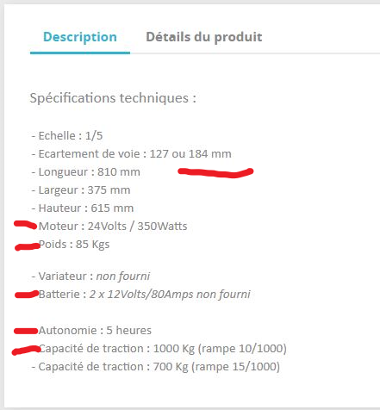

Dans une version minimaliste, les batteries utilisées seront celles de l’AMC, après vérification de leurs performances.

